山东水利技师学院

学生教导队服装采购项目询价公告
山东水利技师学院拟采购学生教导队服装，现进行公开询价采购，欢迎符合条件的供应商前来参与。
一、采购人：山东水利技师学院
地 址：山东省淄博市淄川区松龄西路498号
二、项目名称：学生教导队服装采购项目
项目编号：SDSLJSXY202210
项目控制价：26840元（含税、运输等全部费用）
三、供货及时间要求
（一）采购清单（见附件）
（二）供货时间：供货时间为接到甲方供货通知后10日内送达。
（三）送货地点：山东水利技师学院内（山东省淄博市淄川区松龄西路498号）。
四、结算方式：送货完毕，验收合格之日起十五日内支付货款100%。
五、评审办法
评审小组对各供应商报价文件进行评审，对提供的样品进行评价，采用综合评价法确定成交供应商。
六、报价时间及报价方式
（一）报价截止时间：2022年7月15日 15:00
（二）报价方式：将报价文件和样品在规定时间前送达学院
（三）响应报价文件组成包含：
1. 单位营业执照副本复印件，加盖单位公章。
2. 单位全权代表身份证复印件，加盖单位公章。
3. 由全权代表签字并加盖公章的清单报价表，必须报出全费用单价和总价。报价包括税费、运输、包装等所有费用。
4.单位相关业绩、荣誉证书、检验报告等证明实力的材料。
七、说明
1.供应商按照采购清单提供样品，所有样品统一放置于包装袋内，并附有供应商标识的标签。
2.最终采购清单内容甲方有权作出调整。
八、联系人
联系人：刘老师 13581024455 孙老师 13853355027

附：采购清单
序号 | 名称 | 款式 | 主要技术参数 | 数量
1 | 迷彩服 | 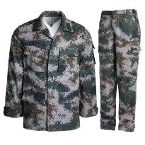 | 规格尺寸：160/76--190/116号码齐全  功能：超强耐磨、耐刮，腋窝透气、排汗、排湿透气，臀部两侧使用双层面料，结实耐用，袖口可以调节松紧，训练时袖口收紧方便活动，耐脏，易清洗，不缩水。  面料：07数码混纺迷彩布，耐磨抗刮，防静电、辐射面料。加固线+检验戳+洗水标+束腰绳+固定口袋绳。  布料纤维含量：20%棉、60%涤、维纶20%。  绿色注塑钩锦丝搭扣刺面：2.5cm  绿色注塑钩锦丝搭扣主面：2.5cm  颜色：07数码迷彩色 | 55
2 | 体能服 | 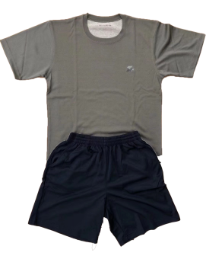 | 面料：功能性纤维面料，由聚对苯二甲酸丙二醇酯（PTT）纤维制成，具有固有的舒适性、柔软、蓬松、易染色、色彩明亮以及耐用等特性，功能：采用双针织法，内里吸汗，外里透气性好，裆部加固，耐磨防刮。 | 55
3 | 迷彩帽 | 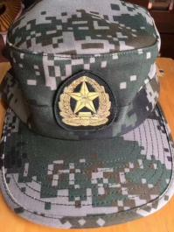 | 面料：数码迷彩作训混纺迷彩布，耐磨抗刮，防静电、辐射面料，轻便宜于洗涤。  布料纤维含量：20%棉、60%涤、维纶20%。  颜色：数码迷彩色 | 55
4 | 内腰带 | 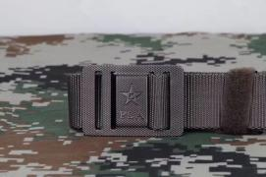 | 性能：17内腰带宽3.5厘米，带头宽4厘米，带厚0.2厘米，腰带长110cm--130cm左右。腰带的实用长度由卡扣调节。  材质：尼龙、锌合金扣头  尺码：小号/大号  功能：采用尼龙材料，结实耐用，抗压和耐磨性好。 | 55
5 | 外腰带 | 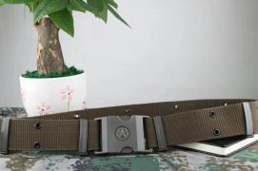 | 尺寸：腰带宽5厘米，带头宽6厘米，带厚0.35厘米，腰带长115cm--125cm左右。腰带的实用长度由卡扣调节。  材质：纤维、平滑扣  尺码：小号/大号  功能：采用树脂材料，里插的韧性好，结实耐用，抗压和耐磨性好。 | 55
6 | 肩章臂章胸章 | 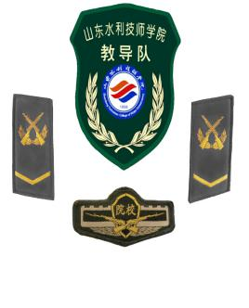 | 按图片提供 | 55
7 | 迷彩鞋 | 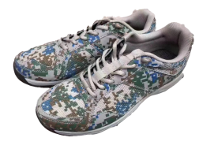 | 鞋面内里材质：布  鞋面材质：军用迷彩布  适用季节：春秋  功能：轻质  风格：运动  鞋头款式：圆头  闭合方式：系带  跟底款式：平跟  图案：迷彩拼色  流行元素：皮革拼接 | 55
8 | 礼宾服外纠察腰带 | 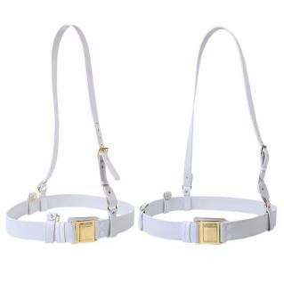 | 按图片提供 | 10
9 | 礼宾服肩章 | 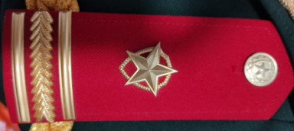 | 按图片提供 | 10
10 | 礼宾服肩章扣 | 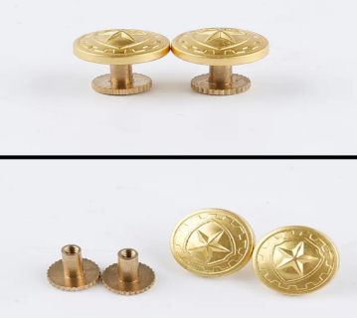 | 按图片提供 | 20
11 | 礼宾服胸章 | 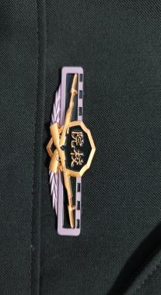 | 按图片提供 | 10
12 | 礼宾服领带 | 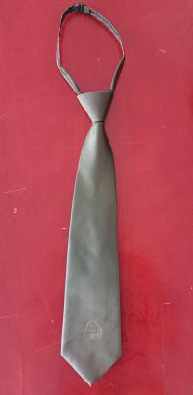 | 按图片提供 | 10
13 | 礼宾服领花 |  | 按图片提供 | 10
14 | 礼宾白手套 | 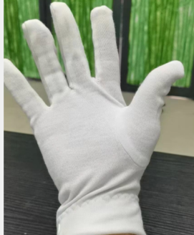 | 按图片提供 | 40

